Государственное бюджетное общеобразовательное учреждение города Москвы
«Школа № 1512»

Образовательный проект

«ПРИХОДИТ В КАЖДЫЙ ДОМ ДОБРО, БЛАГОДАРЯ СТИХАМ АГНИИ БАРТО»

Авторы проекта:
Толстых Татьяна Вячеславовна,
Воспитатель
Лыкова Анна Алексеевна,
старший воспитатель

Москва, 2019 год
Паспорт проекта

Основание для разработки проекта | Основная образовательная программа ГБОУ Школа № 1512, разработанная в соответствии с ФГОС и ПООП ДО «От рождения до школы».  ФГОС дошкольного образования (приказ № 1155  Минобрнауки РФ от 17.10.13 г, действует с 01.01.2014 г).
Сроки реализации,  продолжительность  проекта | Средней продолжительности (ноябрь-январь).
Вид | Групповой, подгрупповой.
Тип проекта | Познавательно – творческий.
Участники проекта | Воспитатель, родители воспитанников, дети.
Возрастная группа | Средняя группа для детей с ограниченными возможностями здоровья.
Этапы  реализации проекта | 1 этап – подготовительный. Цель - определение целей и форм взаимодействия между участниками проекта.  2 этап – основной. Цель - реализация плана сотрудничества  между всеми участниками проекта.  3 этап – заключительный. Цель – подведение итогов партнерства между педагогами, детьми и их родителями.
Проблема на решение  которой направлен  проект | Проблемы нравственного воспитания на протяжении многовековой истории человеческого общества волновали родителей и педагогов, но и в настоящее время, и в будущем эта тема сохраняет актуальность.  На современном этапе развития образования нравственное воспитание является одной из важнейших задач в воспитании дошкольников. Данное утверждение отражено, в том числе в ФГОС ДО, поскольку одним из его основополагающих принципов является: «приобщение детей к социокультурным нормам, традициям семьи, общества и государства».  Стандарт также направлен на формирование общей культуры личности детей, развитие их социальных, нравственных, эстетических, интеллектуальных, физических качеств.  Воспитание нравственных качеств ребенка-дошкольника осуществляется в тесном содружестве семьи и дошкольных групп. В условиях ФГОС родители - полноправные участники образовательного процесса в детском учреждении.
Актуальность | Без сомнения, самое почетное место среди стихотворных произведений для детей занимают стихи Агнии Львовны Барто. Они способствуют воспитанию любви к окружающему миру, помогают воспитывать лучшие нравственные качества: честность, трудолюбие, вежливость, любовь к природе, бережное отношение к игрушкам и вещам в целом. Произведения А. Барто для детей дошкольного возраста легки в восприятии, эмоционально насыщенны, не сложны в разыгрывании сюжетов, пронизаны чувствами, которые рождают человечность…  На стихах поэтессы Агнии Львовны Барто выросло не одно поколение детей. С годами популярность ее книг не ослабевает, тексты стихотворений А. Барто никогда не теряют актуальности, и молодые родители, сами воспитанные на строчках Агнии Львовны, неизменно выбирают для своих малышей именно эти стихи. Поэзия, по ее глубокому убеждению, «готовит ребенка с малых лет воспринимать добро, справедливость, дружбу, человечность». Она призвана охранять нравственную чистоту детей, откликаться на их интерес к современности, раскрывать перед ними мир. Ее удивительные стихи помогают воспитывать добрых, честных, отзывчивых, жизнерадостных и любознательных детей.
Цель проекта | Воспитание нравственных качеств детей среднего дошкольного возраста с помощью поэзии А. Л. Барто в условиях семьи и дошкольной группы ОО.
Задачи проекта | 1) способствовать развитию нравственных качеств;  2) поощрять стремление ребенка совершать добрые поступки;  3) учить видеть положительные качества людей, героев, персонажей;  4) стимулировать желание проявлять сочувствие, заботу и отзывчивость к окружающим;  5) воспитывать доброе отношение к близким людям, к своим сверстникам;  6) учить видеть, признавать и исправлять свои ошибки;  7) совершенствовать взаимодействие родителей в группе;  8) способствовать сотрудничеству педагогов и родителей воспитанников в решении воспитательных задач.
Итоговое мероприятие  проекта | 1. Презентация проекта.  2. Досуг «Приходит в каждый дом добро, благодаря стихам А. Л. Барто».
Продукт проекта | Самодельные пособия, атрибуты к игровой деятельности.
Ожидаемые  результаты по проекту | В результате реализации проекта предполагается:  1. Дети узнают о понятии «доброта», научатся проявлять сочувствие, сострадание, милосердие, отзывчивость. Появится желание делать добро, помогать ближним.  2. Повысится компетентность родителей в вопросах воспитания нравственной личности, появится интерес к чтению литературы по проблеме.  3. Увеличится число родителей, принимающих активное участие в мероприятиях группы, занимающих активную позицию в воспитании ребенка.
Ресурсы | Нормативно-правовые ресурсы.  Кадровые ресурсы: педагог дошкольной группы, старший воспитатель.  Информационные ресурсы: Интернет-ресурсы, ресурсы участников проекта, библиотека методического кабинета.  Материально-технические ресурсы: ноутбук, игровые пособия, принтер.
Дальнейшее развитие  проекта | Реализация проекта и ожидаемые результаты помогут нам и в дальнейшем строить партнёрские отношения с родителями в вопросах нравственного воспитания детей младшего возраста.

КРАТКАЯ АННОТАЦИЯ ПРОЕКТА
Миссия проекта: в целях воспитания нравственных качеств ребёнка изучить традиции семьи, а именно, семейное чтение; создать в группе условия для взаимодействия с родителями, заинтересовать их в сотрудничестве в рамках ознакомления детей с творчеством детской писательницы Агнии Львовны Барто.
Всем хорошо известно, что в воспитании нравственных качеств ребёнка огромная роль принадлежит семье. Ведь, как говорят, человек начинается с детства. Ребенок всегда тянется ко всему доброму, светлому. Это добро обязательно должно исходить от родителей. Ведь семья – это маленький коллектив, основанный на принципах сотрудничества и взаимопомощи, где дети учатся искусству жить среди людей, любить их, ощущая на себе и проявляя к другим внимание и доброе отношение. Одну из важных ролей в воспитании детей играют семейные традиции, и одна из них - семейное чтение.
Трудно переоценить значение семейного чтения для развития ребенка. Совместное чтение, разговор о прочитанном не только сближает родителей и детей, но и оказывает большое влияние на характер ребенка, его нравственные качества. Литературные произведения привлекают ребенка не только своей яркой образной формой, но и смысловым содержанием. Они, раскрывая внутренний мир героев, заставляют детей волноваться, переживать, как свои, радости и горести героев.
Без сомнения, самое почетное место среди таких произведений занимают стихи Агнии Львовны Барто. Они способствуют воспитанию любви к окружающему миру, помогают воспитывать лучшие нравственные качества: честность, трудолюбие, вежливость, любовь к природе, бережное отношение к игрушкам и вещам в целом.
При разработке проекта для нас было важно:
- выявить, с какого возраста родители начинают знакомить детей со произведениями А.Л. Барто, ведь доброта, заботливое отношение к окружающим должны воспитываться у детей с раннего возраста;
- определить, как следует выстраивать отношения с родителями, чтобы добиться максимальной пользы для нравственного благополучия ребенка.
Реализация проекта возможна при условии семейных традиций, а именно, семейного чтения, а также умения педагога варьировать приёмы взаимодействия с родителями по вопросам воспитания ребёнка.
Решение задач, поставленных в проекте, поможет выработать модель взаимодействия с родителями в вопросах воспитания нравственных качеств ребёнка.
Реализация проекта рассчитана на 3 месяца.
Участники проекта: старший воспитатель, воспитатель, воспитанники средней группы, родители.
В результате реализации проекта ожидается повышение уровня родительской компетентности в вопросах воспитания нравственных качеств ребёнка и активное участие родителей в совместной деятельности.

СТРАТЕГИЯ ДОСТИЖЕНИЯ ПОСТАВЛЕННЫХ ЦЕЛЕЙ И ЗАДАЧ
Реализация проекта рассчитана на 3 месяца и будет проходить в три этапа:
I этап – подготовительный.
II этап – основной.
III этап – итоговый (систематизация материалов).

I. Подготовительный этап.
1. Информационно-накопительный.
- Поиск идей проекта: изучение интересов детей и родителей для определения цели и задач проекта.
- Подбор методической, справочной, энциклопедической и художественной литературы по выбранной тематике проекта.
- Обсуждение с родителями проекта, выяснение возможностей, средств, необходимых для реализации проекта, определение содержания деятельности всех участников проекта.
- Анкетирование родителей.
3. Подготовка методического материала:
- Подбор литературных произведений А. Л. Барто для детского чтения.
- Консультации для родителей по проекту.
- Разработка плана реализации проекта.
II. Основной.
1. Создание предметно-пространственной развивающей среды по проблеме:
- настольно-печатные игры (лото, домино);
- развивающие игры («Найди по описанию», «Какой игрушки не стало» и др., шнуровки, пазлы);
- художественная литература для чтения детям;
- иллюстративный материал;
- электронный материал (слайд-шоу, аудио- и видеозаписи стихотворений А. Л. Барто);
- пальчиковый театр;
- театр на кружках;
- игрушки-персонажи;
- материалы с учётом гендерного воспитания.
- оформление выставки художественного чтения «А. Л. Барто - детям», выставки семейного творчества «Книжка-малышка по произведениям А. Барто».
2. Совместная деятельность с детьми:
- опрос детей по проблеме.
- рассматривание иллюстративного материала по творчеству А. Л. Барто.
- целевые прогулки.
- чтение художественных произведений А. Л. Барто.
- заучивание стихотворений (по желанию детей).
- работа с пословицами и поговорками о добре.
- придумывание и отгадывание загадок об игрушках.
- работа по материалам энциклопедий.
- настольно-печатные, дидактические, сюжетно-ролевые, театрализованные и др. игры.
- составление описательных рассказов (с использованием схем-подсказок).
- художественное творчество: рисование; лепка; аппликация.
- конструирование.
- ежедневная организация «круга» по тематике проекта.
3. Совместная деятельность с родителями:
- анкетирование родителей.
- привлечение родителей к организации развивающей предметно-пространственной среды группы.
- посещение выставок, экскурсии
- привлечение родителей к совместной деятельности с детьми по выполнению творческих заданий по проекту.
- информированность родителей о ходе выполнения проекта.
- организация досуга «Приходит в каждый дом добро, благодаря стихам А. Л. Барто».
- разучивание и разыгрывание стихотворений (по желанию детей).
- привлечение родителей к изготовлению пособий, атрибутов к игровой деятельности.
III. Итоговый этап.
- Презентация проекта.
2. Досуг «Приходит в каждый дом добро, благодаря стихам А. Л. Барто».

План реализации проекта
Совместная деятельность взрослого и ребёнка | Самостоятельная деятельность детей
Ноябрь. Тема месяца: «Игрушки в гостях у ребят»
Восприятие художественной литературы и фольклора.  Прослушивание с помощью CD дисков стихотворений А. Л. Барто из цикла «Игрушки».  Анкетирование «Моё любимое стихотворение об игрушках».  Познавательно-исследовательская деятельность.  Экскурсия по группе: «Найди игрушки из книжки А.Л. Барто».  Беседы на тему: «Зачем нужны игрушки?», «Из чего сделаны игрушки?».  Наблюдение «Как ребята относятся к игрушкам?».  Экспериментирование:  «Может ли мячик утонуть?».  Исследование: «Почему опрокинулся грузовик?».  «Хорошо - плохо» познакомить с противоречиями.  Коммуникативная деятельность.  Словесная игра «Добрые слова о любимой игрушке».  Сюжетные ситуации: «Как можно утешить зайку?», «Как можно порадовать Таню?».  Расскажи стихи руками,  Какая игрушка поднимает настроение  Игровая деятельность.  Сюжетно-ролевая игра: «Детский сад». Сюжет: «Где могут жить игрушки?».  Театрализованные игры:  «Как ребята помогли мишутке», «Мячик», «Самолёт».  Дидактические игры: «Найди, чем отличаются», «Узнай по части», «Что перепутал художник?», «Кому что нужно?», «Разрезные картинки».  Подвижные игры: «Лошадки», «Птичка и кошка», «Зайцы и волк»  Изобразительная деятельность.  Лепка «Ушастые пирамидки».  Аппликация на тему: «Кораблик».  Лепка «Забавный котёнок».  «Фантазии художников»  Взаимодействие с родителями.  Домашнее чтение: «Чтобы дети не скучали, мы стихи Барто читали».  Совместная деятельность родителей и детей: аппликация, рисунки по теме «Игрушки».  Оформление выставки «А.Л. Барто - детям». | Рассматривание игрушек и иллюстраций по проблеме.  Прослушивание музыкальных произведений из «Детского альбома» П. И. Чайковского.  Рассматривание игрушек в группе: все они сделаны из разных материалов, у материалов разные свойства.  Помнить о бережном отношении к игрушкам.  Находить в предмете хорошее и плохое - мяч (мост, грузовик, барабан...) – что в нем хорошего и что плохого? Ответы детей.  Рассказывание детьми стихотворений с использованием мимики и жестов.  Предложить детям выбрать игрушку, которая поднимает настроение (выбор детей: зайка, мишка, лошадка…)  Рассматривание картинок, иллюстраций из серии «Дети играют».  Настольно-печатные игры:  Пальчиковые игры:  «Вхождение в картину – иллюстрацию произведения - что услышал, почувствовал?  Дети рисуют свое настроение, чувства.  Самостоятельная  художественная деятельность детей.
Декабрь. Тема месяца «Бюро добрых дел».
Восприятие художественной литературы и фольклора.  Чтение стихотворений А.Л. Барто «Барабан», «Грузовик», «Резиновая Зина».  Ситуативный разговор «Как помочь игрушкам, попавшим в беду?».  Видеофильмы по теме.  Учимся описывать картинку: придумываем события, предшествующие изображенным и последующие.  Познавательно-исследовательская деятельность.  Посещение другой группы: в каждой группе много игрушек, как им живётся?  Беседа на тему: «Из чего сделана кукла, барабан, грузовик?».  Наблюдение на прогулке за грузовиком, который привозит продукты в детский сад.  Экспериментирование: как звучат барабаны?  Учимся «спасать» героев через игру «Помоги герою».  Коммуникативная деятельность.  Общение с детьми «Для чего нужен грузовик?».  Игровое упражнение: «Расскажи о барабане» с помощью мнемотаблиц.  Игровая деятельность.  Чтение произведений с включением сюжетно-ролевой игры, где дети изображают героев произведений («Барабан», «Грузовик», «Резиновая Зина»).  Дидактические игры: «Назови стихотворение», «Угадай, к какому произведению иллюстрация».  Подвижные игры: «Зайка белый, где ты был?», «Мой весёлый звонкий мяч».  Изобразительная деятельность.  Раскрашивание картинок: кукла, барабан, грузовик.  Лепка «Барабан».  Взаимодействие с родителями.  Рекомендации родителям по проблеме.  Акция «Твори добро своими руками».  Акция «Дерево добрых дел». | Рассматривание иллюстративного материала по стихотворениям А. Л. Барто.  По стихам «Игрушки» учимся фантазировать и развиваем воображение.  Определение материалов, из которых сделаны предметы в группе.  Знакомство со Страной волшебных предметов.  Научить сочинять и «записывать» с помощью рисунков фантазийные сюжеты.  Игра – драматизация «Поможем Зине стать опрятной».  Творческое воспроизведение образа по выбору детей.  Этюд «Выбираем игрушки для прогулки».  Самостоятельная изобразительная деятельность.  Оформление дерева Добра  Выставка «Книжка-малышка по произведениям А. Барто»
Январь. Тема месяца: «Мы - актёры».
Восприятие художественной литературы и фольклора.  Просмотр видеофильма по сюжету стихотворения А.Л. Барто «Дело было в январе».  Разучивание стихотворения «Дело было в январе».  Тренируем эмоции.  Познавательно-исследовательская деятельность  Игра – эксперимент  1.«Таня-плакса»: видеть и находить ресурсы решения проблем.  Коммуникативная деятельность.  Общение «Здравствуйте, зайчишки!».  Сюжетная ситуация: «Как спасти зайчат зимой?».  Изобразительная деятельность.  Рисование «Дополни необходимыми деталями изображённый предмет».  Конструирование из бумаги «Зайчик».  Игровая деятельность.  Инсценировка «Мы - артисты».  Дидактические игры: «Узнай на ощупь», «Один - много», «Найди по описанию», «Что изменилось?».  Игры со строительным материалом: «Построим зайчатам надёжный дом».  Игры – этюды: «Поможем зайке», «Добрый мальчик».  Подвижные игры: «Зайки серые сидят», «Зайка».  Викторина для детей  «Путешествие по стихам А.Л. Барто»  Взаимодействие с родителями.  Рекомендации родителям по вопросам семейного чтения.  Мастер- класс для родителей и детей на тему: «Дело было в январе…».  Интервью «Ваши детские воспоминания о стихах А.Л.Барто»  Досуг «Приходит в каждый дом добро, благодаря стихам Барто». | Рассказывание стихотворения с опорой на картинку.  Упражнение: Зеркало.  Радость, грусть, злость, интерес…  Игра «Наоборот»: формулирование противоположных функций.  Игра «Лаборатория волшебников»: перенос качества и свойства на изобретаемый предмет.  Ритмопластика: ритмические, пластические игры и упражнения на тему: «Зайцы и волки».  Самостоятельная художественная деятельность детей.  Инсценировка «Зайцы и волк».  Хороводная игра «Кто с кем дружит?».  Пальчиковая игра «Прогулка в лес».
ПРАКТИЧЕСКАЯ ЗНАЧИМОСТЬ РЕЗУЛЬТАТОВ
Оценка значимости данного проекта:
- Дети: повышение интереса и более осмысленного восприятия художественных произведений; формирование положительных моральных качеств личности и умение находить выход из проблемных ситуаций.
- Родители: увеличение числа семей, заинтересованных в посещении мероприятий в группе, повышение педагогической культуры.

По окончанию проекта будут проведены мероприятия:
- Рефлексия по оценке эффективности проекта в целом.
- Анализ анкет и отзывов.
- Обобщение материалов в виде фотоматериалов.

НОЯБРЬ
Тема месяца: «Игрушки в гостях у ребят».
Рассматривание иллюстраций к произведениям А. Л. Барто.
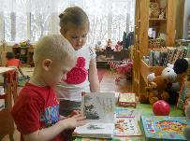
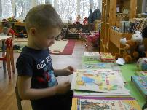

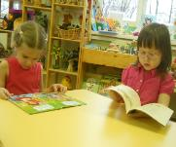
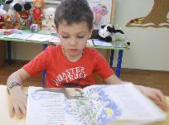

Анкетирование «Моё любимое стихотворение об игрушках».
Педагог показывает картинки с изображением игрушек из стихотворений А. Барто, просит назвать их. Затем предлагает детям разложить их в последовательности: «Самое любимое стихотворение, очень нравится и т.д.».
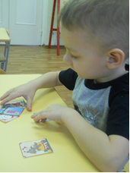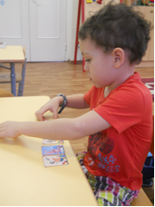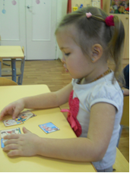

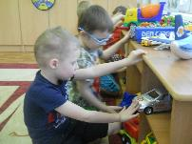
Экскурсия по группе: «Найди игрушки из книжки А. Л. Барто»

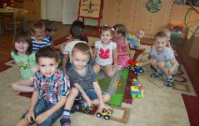

Беседа на тему: «Зачем нужны игрушки?»

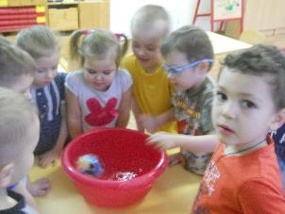

Эксперимент: «Может ли мячик утонуть?».

Словесная игра «Пять добрых слов для любимой игрушки».
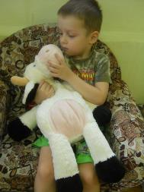 Глеб С. | Бычок белый и большой. У него рога серые. Бычок мягкий и гладкий. Я люблю с ним играть, ведь он добрый. Играю я с ним осторожно, на пол не бросаю.
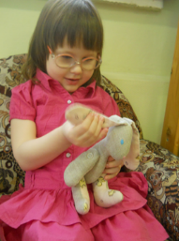 Маша Р. | Мы с зайкой дружим. Зайка маленький, добрый и мягкий.  У зайки шубка серая, синие глазки и длинные уши. Зайка любит прыгать по лесу. Он умный и может перехитрить лису и волка.
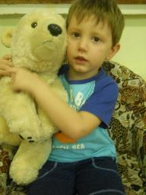 Кирилл П. | Это Умка. Он весёлый и красивый. Я люблю с ним играть. А ещё шалить.

Сюжетные ситуации
«Как можно утешить зайку?»  Взять зайку к себе домой.  Можно построить ему дом в лесу.  Найти ему друга - зайку.  Найти ему друзей! | 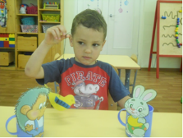
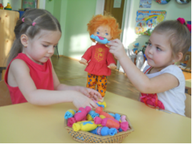 | «Как можно порадовать Таню?»  Дать Тане конфету или печенье.  Подарить воздушный шарик.  Поиграть с ней в куклы.

Сюжетно-ролевая игра: «Наша группа».
Сюжет: «Где могут жить игрушки?».
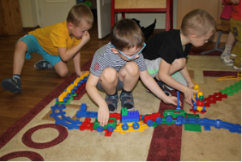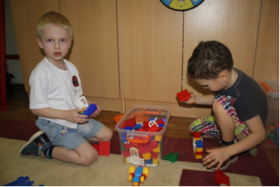
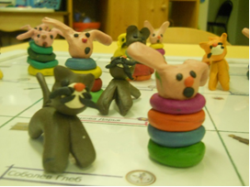
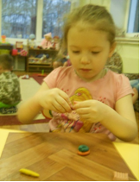
Лепка на тему «Ушастые пирамидки»
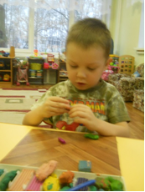
Аппликация на тему: «Кораблик».
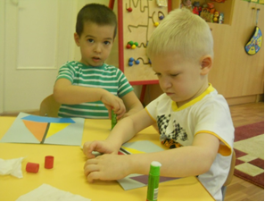
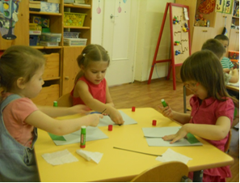

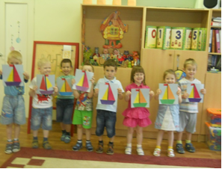

Лепка на тему: «Забавный котёнок».
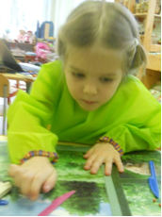
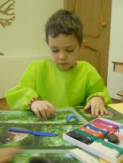
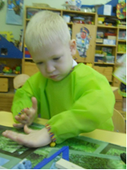

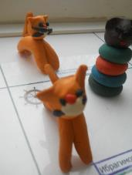
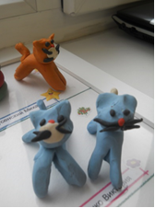
Рисование «Настроение» - методом сухого валяния.
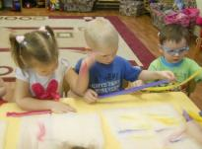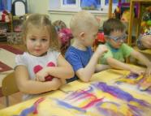

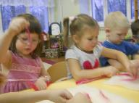
ВЗАИМОДЕЙСТВИЕ С РОДИТЕЛЯМИ
Совместная деятельность родителей и детей: аппликация по теме «Игрушки» и составление дидактической игры.
Аппликация | Дидактическая игра
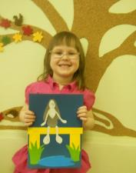  «Зайка»  Совместная работа семьи Маши Р. | 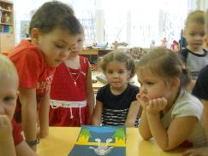  «Придумай сказку»
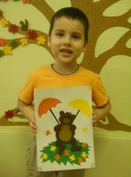  «Мишка»  Совместная работа семьи Тельмана И. | 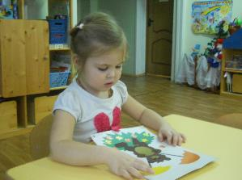  «Как помочь Мишутке?»
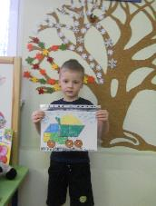  «Грузовик»  Совместная работа семьи  Даниила П. | 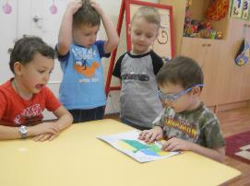  «Назови геометрические фигуры, из которых сделан грузовик?»
Совместная деятельность родителей и детей: рисование любимой игрушки.
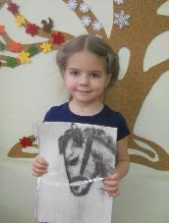  «Лошадка»  Совместная работа семьи Даши М. | 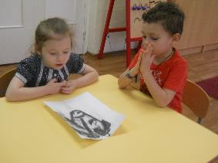  «Чего не хватает?»

Оформление выставки «Моя любимая игрушка».
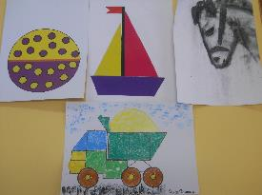
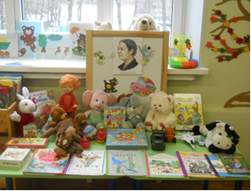

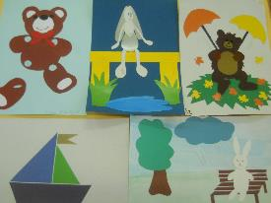
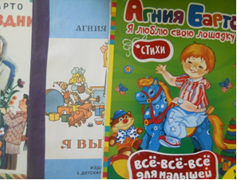

ДЕКАБРЬ
Тема месяца: «Бюро добрых дел».
Ситуативный разговор «Как помочь игрушкам, попавшим в беду?».
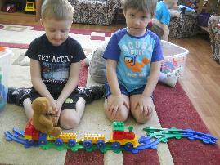
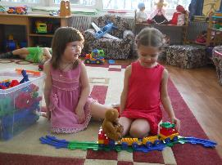

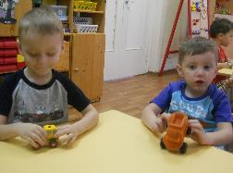
Общение с детьми «Для чего нужен грузовик?».
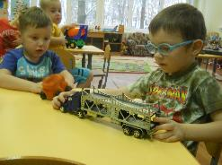

Чтение произведений с включением сюжетно-ролевой игры, где дети изображают героев произведений («Барабан», «Грузовик», «Резиновая Зина»).
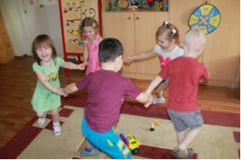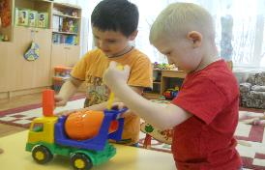
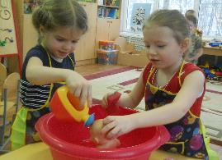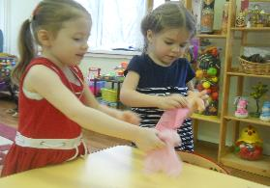

Подвижные игры.
«Зайчик белый, где ты был?» | «Мой весёлый звонкий мяч».
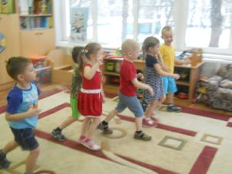 | 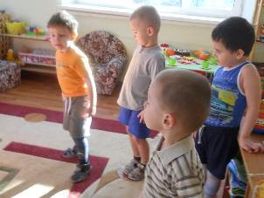

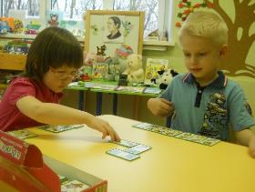
Мы играем в настольные игры (кубики, пазлы, лото и др.)
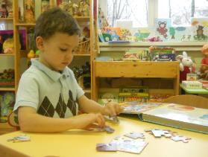

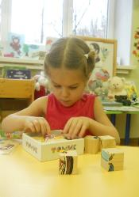
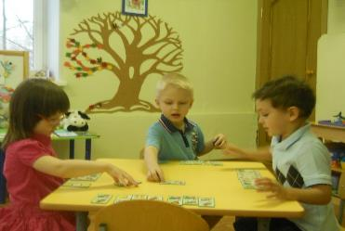

Аппликация из цветных шариков смятой салфетки
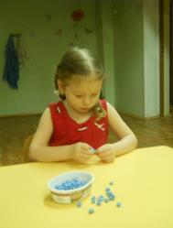
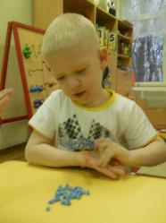
«Наша Таня громко плачет».
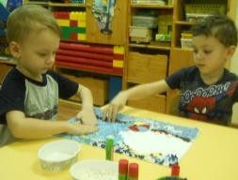

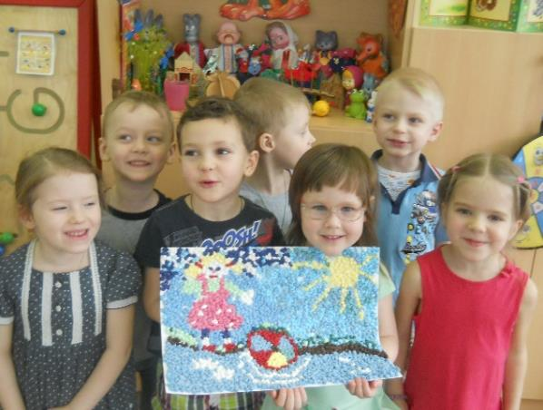
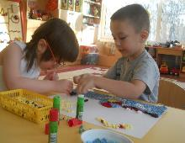

ВЗАИМОДЕЙСТВИЕ С РОДИТЕЛЯМИ
Акция «Твори добро своими руками»
Фото | Кто творил добро
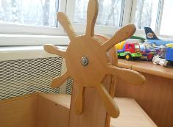 | Папа Дани П. сделал новый штурвал для нашего корабля.
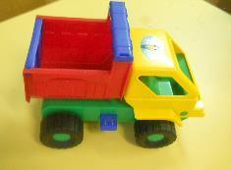 | Папа Полины П. отремонтировал грузовик.
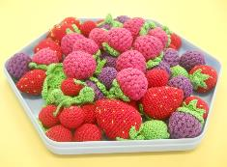 | Мама Тельмана И. связала много ягод для мишки.
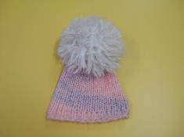 | Мама Дани П. связала кукле Зине тёплую шапочку.
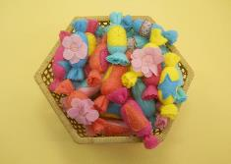 | Мама Святослава Л. сшила сладкие конфетки.
 | Мама Кирилла П. «испекла» торт (фетр).
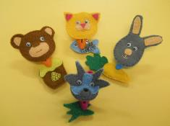 | Мама Тельмана И. «приготовила» еду зверятам (звери – на прищепках).
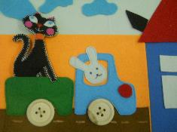 | Мама Святослава Л. сделала из фетра новый грузовик для кота.

Акция «Дерево добрых дел».
Задачи. Ежедневное обсуждение поступков детей способствует развитию нравственных качеств, речи ребенка, стремлению быть добрым и внимательным, формированию ответственности, доброжелательности.
«Дерево добрых дел» | Добрые дела круглый год
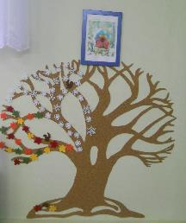 | - Уступил место бабушке в автобусе.  - Полил сухое растение.  - Улыбнулся другу.  - Убрал игрушки.  - Помог маме убрать посуду.  - Поставил стулья на место.  - Кормим птиц на прогулке.  - Пожалел друга.  - Помог расстегнуть пуговицы товарищу и т. д.
ЯНВАРЬ
Тема месяца: «Мы - актёры».
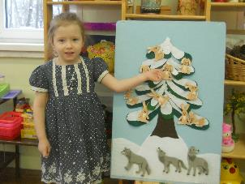
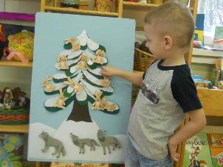
Разучивание стихотворения «Дело было в январе».

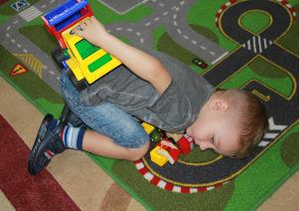
Этюды: Радость, грусть, удивление.
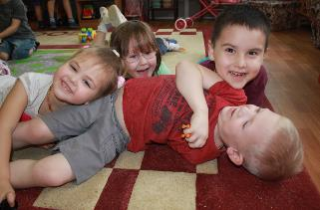
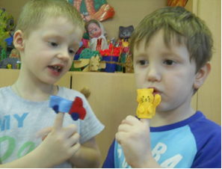
Инсценировка «Мы - артисты».
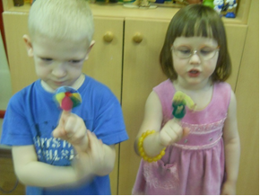
Конструирование «Построим зайчатам надёжный дом».
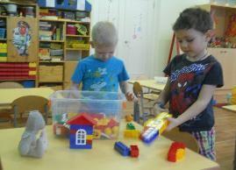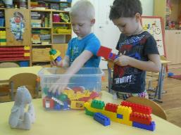
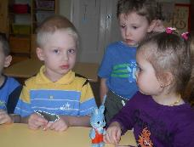
Игры – этюды: «Поможем зайке», «Добрый мальчик».

Викторина для детей «Путешествие по стихам А. Барто».
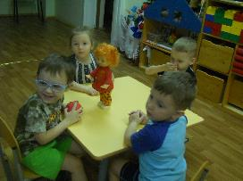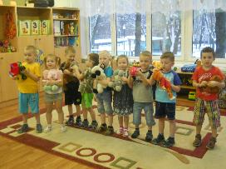
Хороводная игра «Кто с кем дружит?».
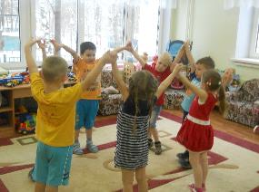
Конкурс юных чтецов стихотворений А. Барто
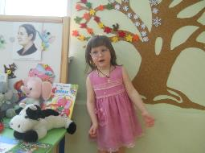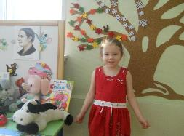
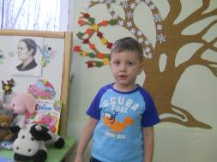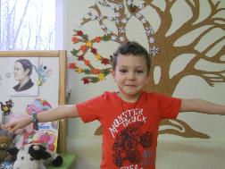
ВЗАИМОДЕЙСТВИЕ С РОДИТЕЛЯМИ
Мастер- класс для родителей и детей на тему: «Дело было в январе…».
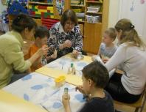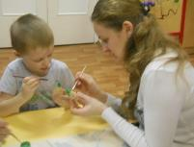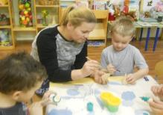
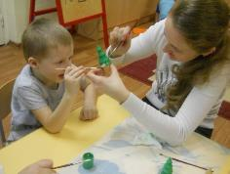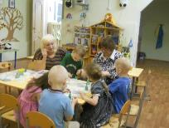
ИНТЕРВЬЮ « Ваши детские воспоминания о стихах А. Барто».
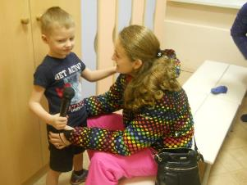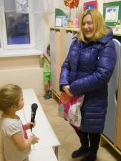
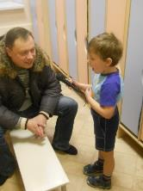
- Мама, а кто тебе читал стихи Барто? – «мама».
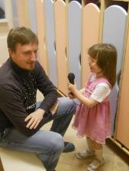
Какие стихи А. Барто Вы помните? – «про Таню, про бычка и мишку, а ещё про зайку».

- Папа, расскажи стихотворение про грузовик.
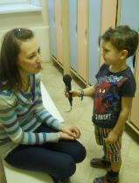
- « Ой, забыл –помоги мне вспомнить».
- А Вы сыночку читаете стихи А.Барто? –« Читаю, но редко».
- Какое Ваше любимое стихотворение у А.Барто?
- «Все!»
Ваша любимая игрушка в детстве ?
-«Мишутка».
Досуг «Приходит в каждый дом добро, благодаря стихам Барто».
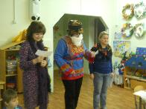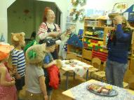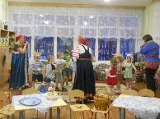
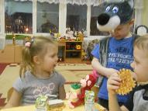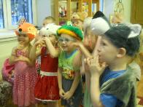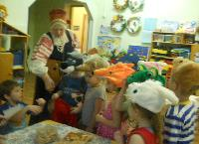

Список используемой литературы:
1. Барто А. Л.. Собрание сочинений в 4 т. Москва: Художественная литература, 1981 г.
2.Варюхина СИ. Истоки доброты. Беседы о нравственном воспитании детей в семье. – Минск. - 1987.
3.Детская литература под ред. О.Е. Путиловой М. «Академия» 2008г.
4. Киселёва Л. С., Данилина Т. А. Проектный метод в деятельности дошкольного учреждения. М.: АРКТИ, 2006.
3. Островская Л. Ф. "Правильно ли воспитываем малыша? ", пособие для воспитателя детского сада, М., 1979.
4. Петрова В. И., Стульник Т. Д. Нравственное воспитание в детском саду. М.: Мозаика-синтез, 2008.
5. ПолозоваТ. Праздники для детей. К 90-летию со дня рождения А.Л. Барто. // Начальная школа, 1996, — № 6. — С. 64—67.
6. Соловьев Б. И., Мотяшов И. П. Агния Барто: Очерк творчества. — М.: Дет. лит., 1979.
7. Смирнова В. О творчестве Агнии Барто // Барто А. Стихи детям. — М., 1981. — С. 6—14.
8. Сухин И. Г. Литературные викторины, тесты и сказки-загадки. — М.: Новая школа, 1998.
9. Химина 0. С. Поэзия доброты // Читаем, учимся, играем. Журнал-сборник сценариев для библиотек. — 1998. — №8.— С. 121—123.
10. Петрова В. И., Стульчик Т. Д. Нравственное воспитание в детском саду. Программа и методические рекомендации. – М.: Мозаика-Синтез, 2006. – 72 с.
11.Овчинникова И.Г. Согревая добром. – М.- 1999.
12.Ханчин B.C. О доброте, добреньких и наших детях. – М.- 1993.

